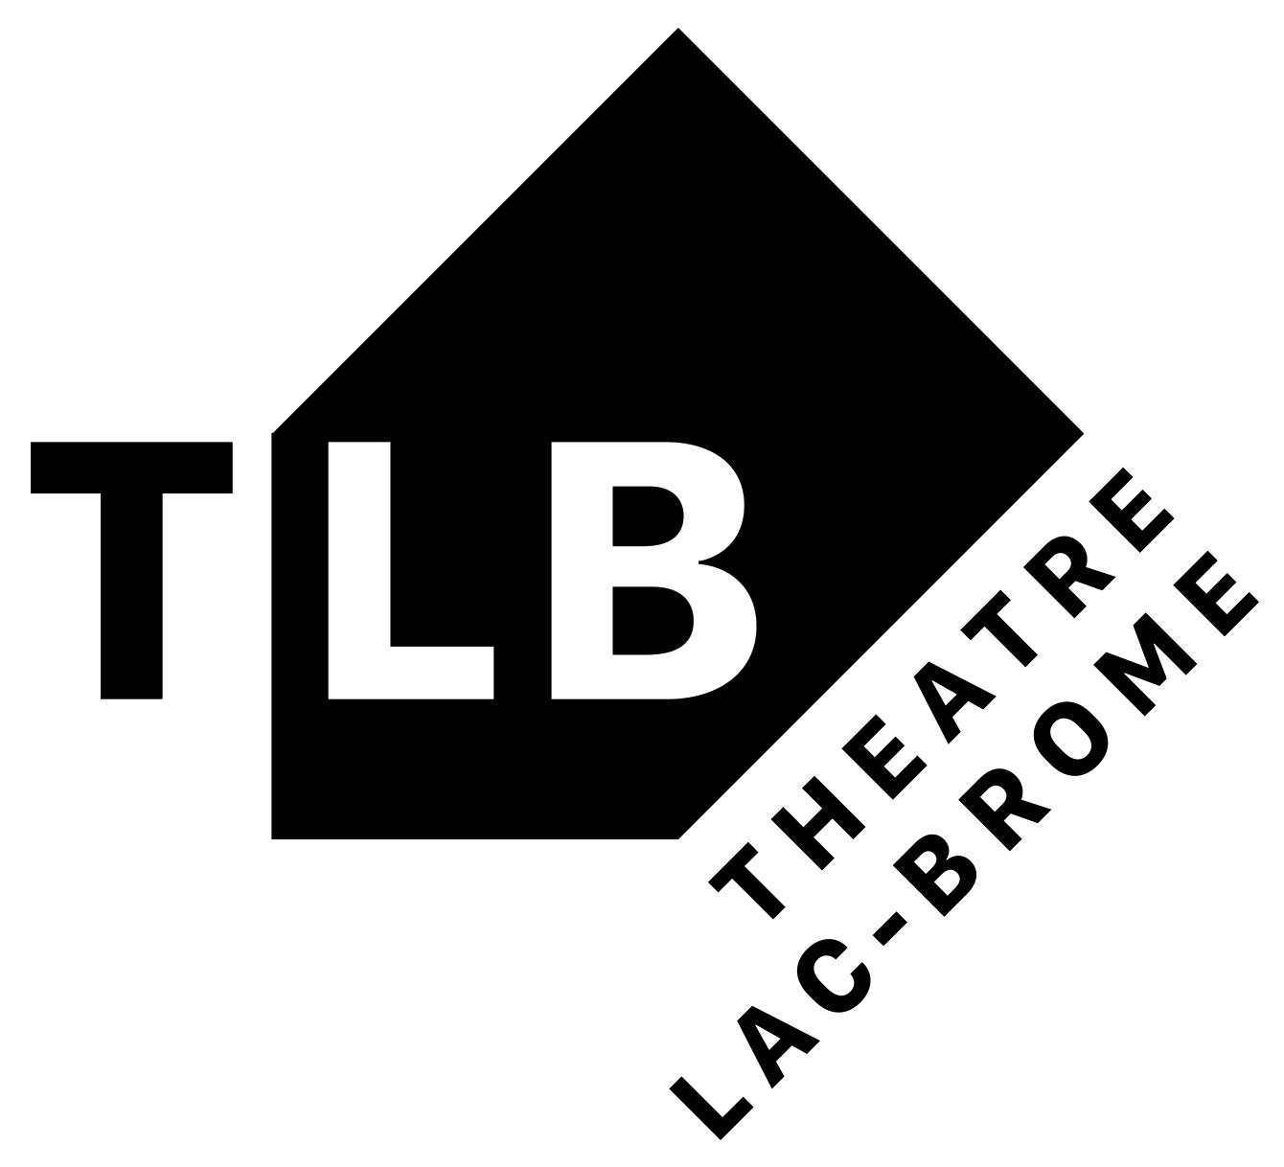
Ernesto Cervini’s Joy – Musique inspirée de Three Pines
Un spectacle hommage à la célèbre série policière de Louise Penny « Armand Gamache enquête »
au Théâtre de Lac-Brome le 3 septembre à 20 h
Billets : https://theatrelacbrome.ca/fr/event/ernesto-cervinis-joy-the-music-of-three-pines/

Lac-Brome, août 2022 — Présenté le 3 septembre prochain au Théâtre de Lac-Brome, ce spectacle hommage à la célèbre série policière de Louise Penny « Armand Gamache enquête » et à son emblématique village de Three Pines est né de l’imagination du batteur et compositeur Ernesto Cervini, figure bien connue de la scène de jazz canadienne. Lauréat d’un prix JUNO, Cervini s’est laissé inspirer par les personnages et les émotions de la série pour traduire en paroles et musique l’esprit des livres : la bonté et la bienveillance, l’intégrité, le courage et l’amour.
Le spectacle qui en découle comprend quinze compositions originales d’Ernesto Cervini, entrecoupées d’extraits tirés des romans de Louise Penny, avec la permission de l’auteure. Extraits et chansons seront interprétés par l’étoile montante du jazz Nicky Schrire, originaire d’Afrique du Sud, maintenant établie à Toronto. Elle sera accompagnée par le compositeur lui-même et par quelques-uns des meilleurs musiciens de la scène de jazz au pays.
Ernesto Cervini (textes, musique, batterie), Tara Davidson (saxophone), Trevor Hogg (saxophone), William Carn (trombone), Daniel Fortin (contrebasse), Matt Newton (piano) et Nicky Schrire (voix)
L’initiative d’Ernesto Cervini est le fruit d’un énorme coup de cœur pour l’œuvre de l’auteure. « Il y a environ cinq ans, j’ai découvert l’univers de Three Pines. J’ai été littéralement captivé par les histoires et les incroyables personnages de Louise Penny, par son talent narratif, par la gentillesse et la joie qui se dégagent de ses livres. J’ai aussitôt eu envie de composer de la musique inspirée par la série. »
L’album, intitulé Joy, paraîtra le 7 octobre prochain.

Source : Théâtre de Lac-Brome

